Brennbarkeit von Zucker
Dieser Versuch kann als Vorversuch für das Gummibärchen-Inferno eingesetzt werden, um zu zeigen, dass ein Gummibärchen und auch ein Zuckerwürfel nicht brennbar sind.

Gefahrenstoffe
Gummibärchen |  |  | H: - |  |  | P: -
Zuckerwürfel |  |  | H: - |  |  | P: -
 |  |  |  | 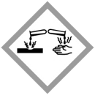

Materialien:
2 Abdampfschalen, Tiegelzange, lange Streichhölzer

Chemikalien:
ein Gummibärchen, ein Zuckerwürfel

Durchführung:
Ein Zuckerwürfel wird in eine Abdampfschale gelegt und mit einem langen Streichholz angezündet. Mit dem Gummibärchen wird analog verfahren. [1]

Beobachtung:
Weder das Gummibärchen, noch der Zuckerwürfel sind brennbar. Beide schmelzen und verfärben sich nach einiger Zeit bräunlich.

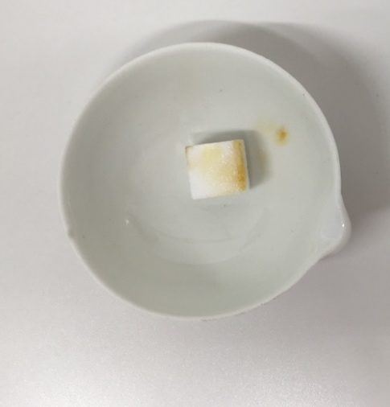

Abb. 1 – Erhitzter Zuckerwürfel. Abb. 2 – Erhitztes Gummibärchen.
Fachwissenschaftliche Deutung:
Ein Gummibärchen besteht im Wesentlichen aus Zucker. Aufgrund der hohen Aktivierungsenergie, die für die Verbrennung von Zucker aufzubringen ist, lässt sich das Gummibärchen alleine nicht entzünden. Gleiches gilt für den Zuckerwürfel.
Didaktisch reduzierte Deutung:
Der Zuckerwürfel ist nicht brennbar, da bei der Verbrennung nicht genug Energie aufgewendet werden kann, um ihn zu entzünden. Ein Gummibärchen besteht größtenteils aus Zucker. Daher ist es aus dem gleichen Grund nicht brennbar.

Entsorgung:
Die Entsorgung des Zuckerwürfels und des Gummibärchens erfolgt im Hausabfall.

Literatur:
[1] van Saan, Anita: 365 Experimente für jeden Tag. 4. Auflage. Kemper am Niederrhein 2009, S. 143.

Unterrichtsanschlüsse:
Dieses Experiment kann als Erarbeitungsexperiment eingesetzt werden, um zu zeigen, dass Zucker nicht brennbar ist. Gleichzeitig kann ein Bezug zum Thema Ernährung hergestellt werden, indem verdeutlicht wird, dass Gummibärchen größtenteils aus Zucker bestehen und daher nicht in großen Mengen verzehrt werden sollten. Durch den Hinweis auf den Hauptbestandteil Zucker kann die Nicht-Brennbarkeit des Gummibärchens infolgedessen erklärt werden.

